Ipicture项目

-Functional/UI Testing报告
项目名：ipicture；
开发小组：白+黑
小组成员：董俊杰（项目经理）
黄健聪
侯泽霖
吕岳
巫罡
薛晨
李奇
本部分负责人：侯泽霖
完成时间：2011/1/8

报告提纲
- 测试目的

- 测试的具体内容：

- Ad-hoc UI testing

  - 注册操作
1.1.1注册成功（输入注册信息合法）
1.1.2注册失败（用户名已存在）
  - 登录操作
    - 登录成功（输入合法的用户名和密码）
    - 登录失败（输入非法的用户名和密码）
  - 创建相册操作
    - 创建成功（输入合法信息）
    - 创建失败（输入非法信息）

- Automated UI testing（Selenium）
  - 注册操作
1.1.1注册成功（输入注册信息合法）
1.1.2注册失败（用户名已存在）
  - 登录操作
    - 登录成功（输入合法的用户名和密码）
    - 登录失败（输入非法的用户名和密码）
  - 创建相册操作
    - 创建成功（输入合法信息）
    - 创建失败（输入非法信息）

一．测试目的
这一部分主要是通过仿真模拟我们成品的用户界面的操作，来测试我们实现的功能是否能够正确实现和找到一些潜在的bug，尽量使得我们的成品发布时有比较好的性能保证和健壮性。

二．测试的具体内容：
- Ad-hoc UI testing
这一部分的测试的形式主要是模拟用户对产品界面进行手工操作，检验实现的每一个功能的运行情况。

  - 注册操作：
操作流程：
Step1：打开浏览器，输入网址，来到产品的首页index.jsp，如下所示：
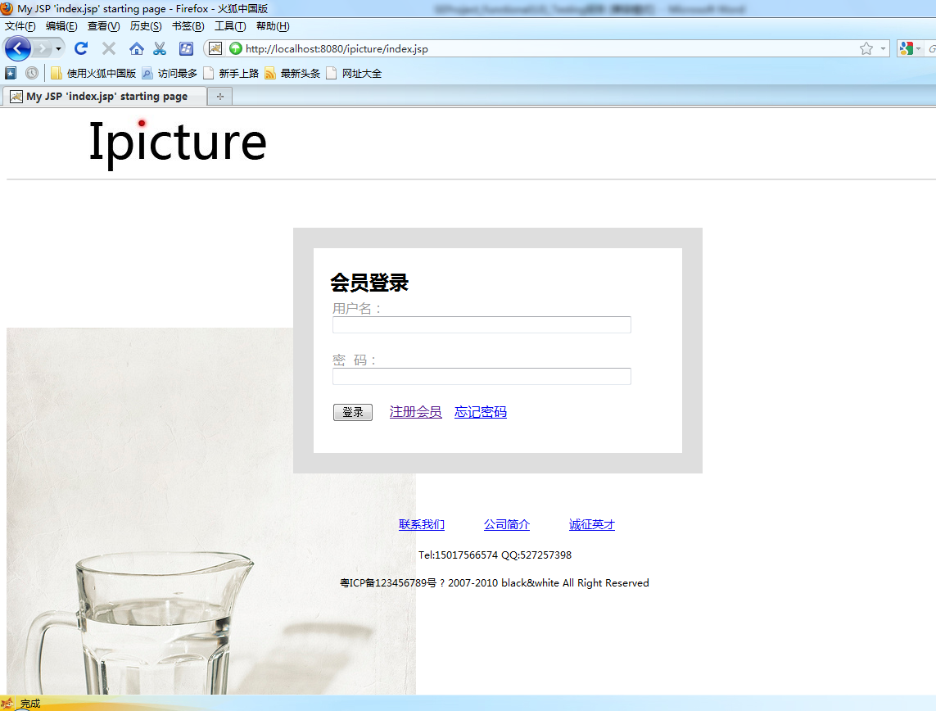

Step2：已注册用户可以直接输入用户名和密码进行登录，我们先演示一下注册功能，点击首页上的“注册会员”，进入注册页面，如下所示：
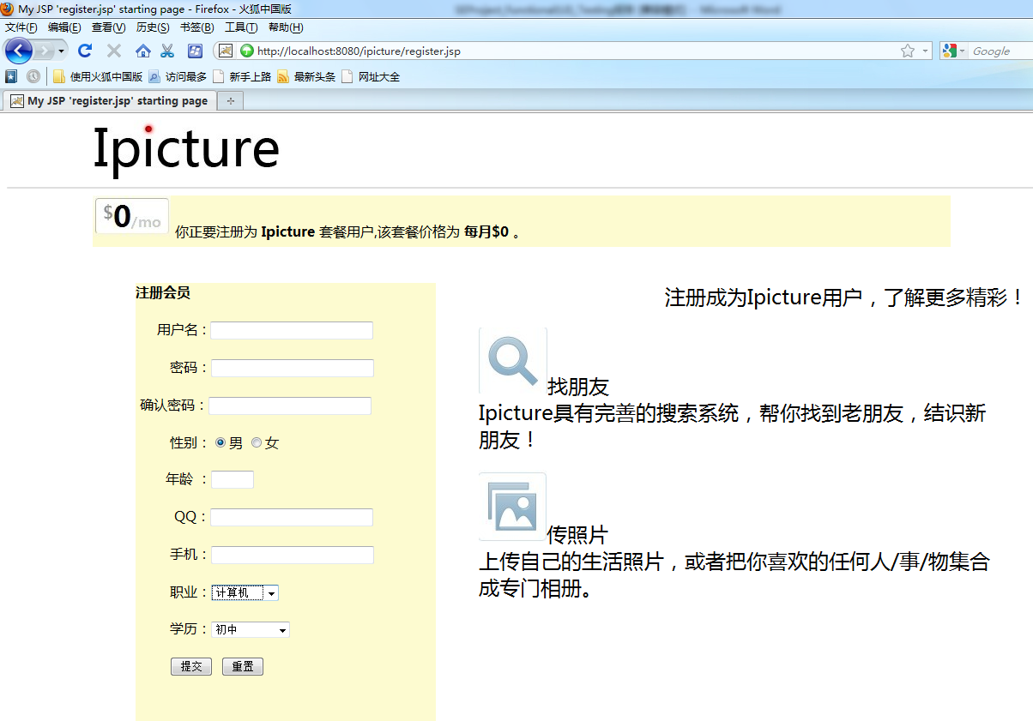

Step3 输入注册信息，如下所示，注册一个用户，其用户名为houzelin，密码为123，输入完毕后按“提交”
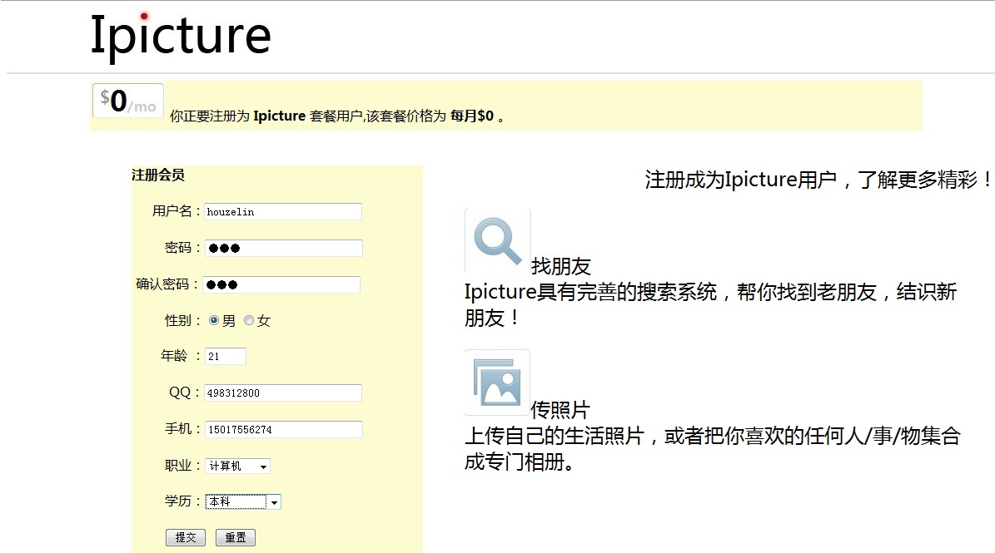

Step4 发现注册失败，程序提示说“用户名已存在”。
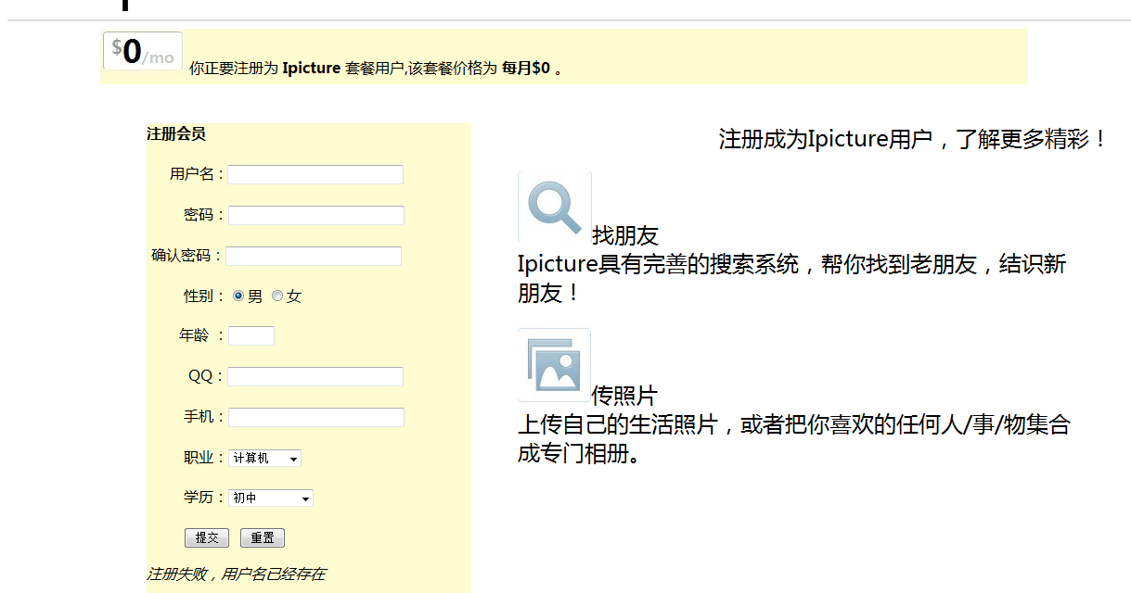
Step5 重新输入一个用户名为jack，密码123，再次提交，这一次注册成功了
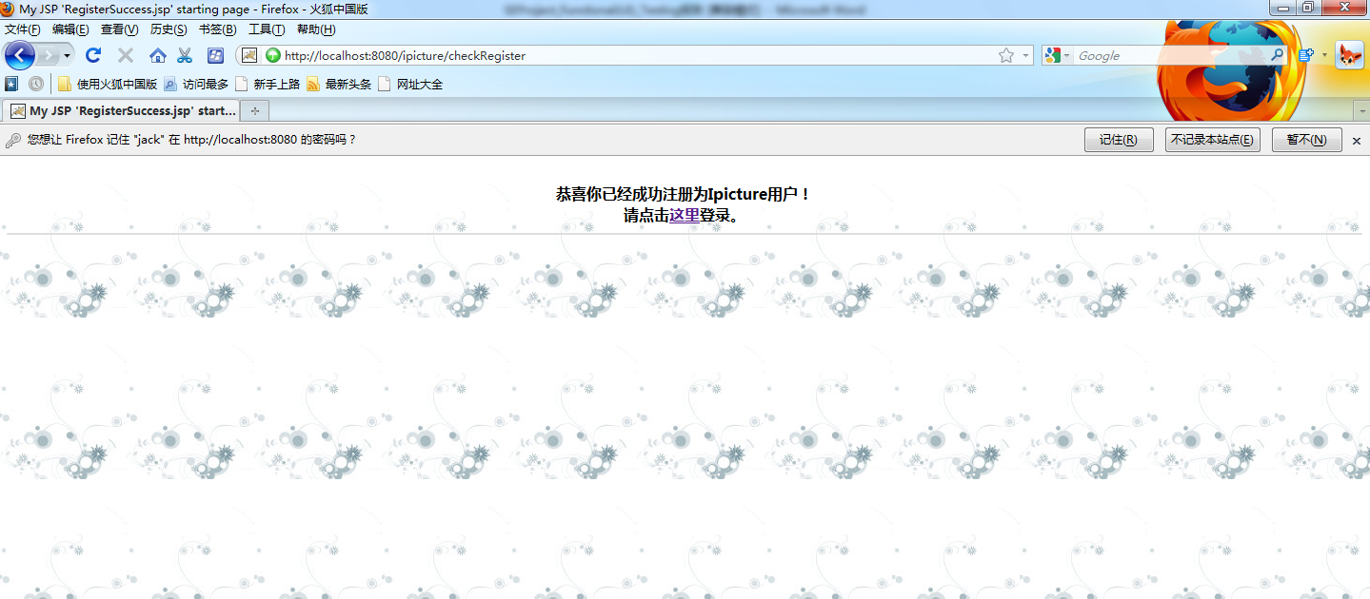
  - 登录操作
操作流程：（延续上面的操作，即注册成功后，用新注册的用户进行登录）
Step1 点击注册成功页面上的“登录”链接，来到首页：
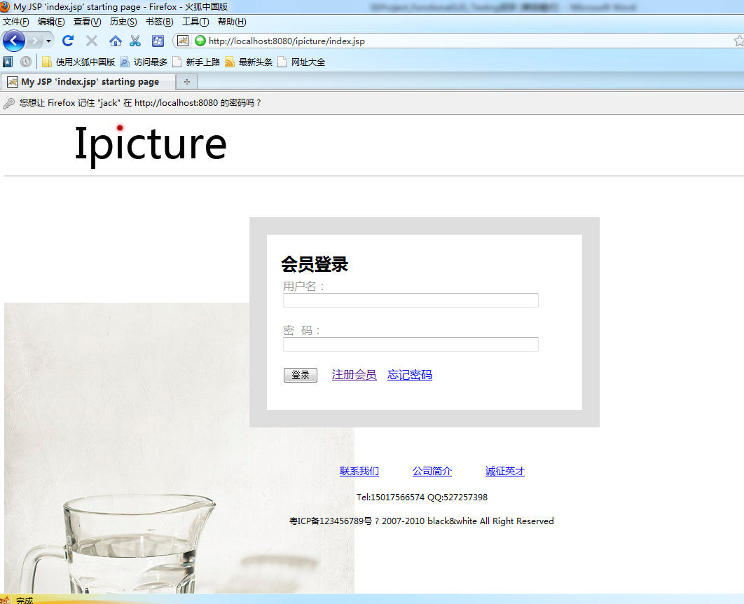

Step2 我们如果什么都不输入，直接按“登录”的话，页面会返回如下提醒：
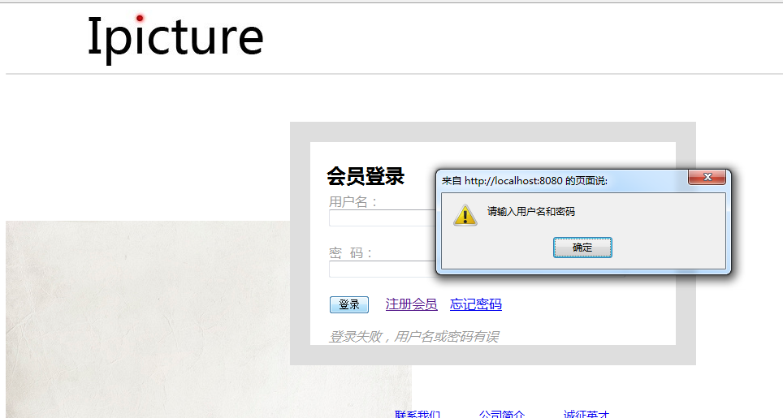
Step3 输入新注册的会员，用户名为jack，密码为123.假设我们在输入时，将用户名“jack”错输为“jcak”，如下所示：
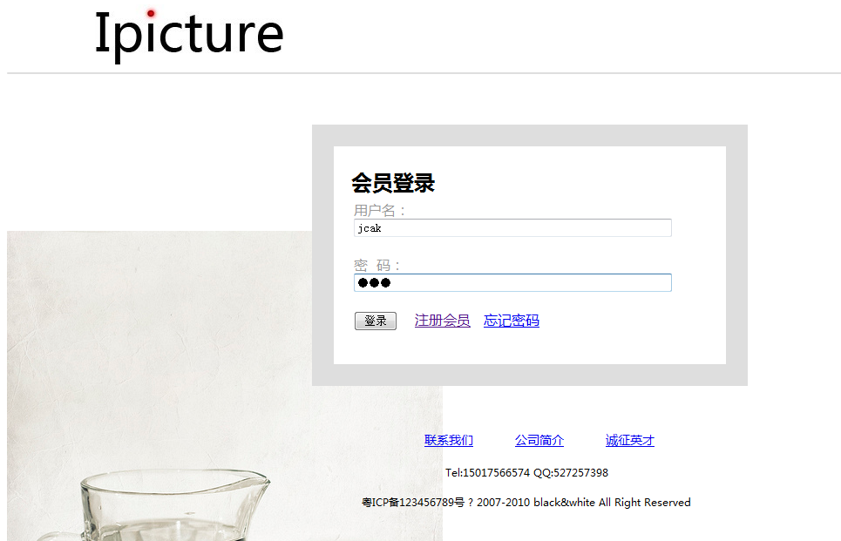

这时程序返回登录失败的信息，如下：
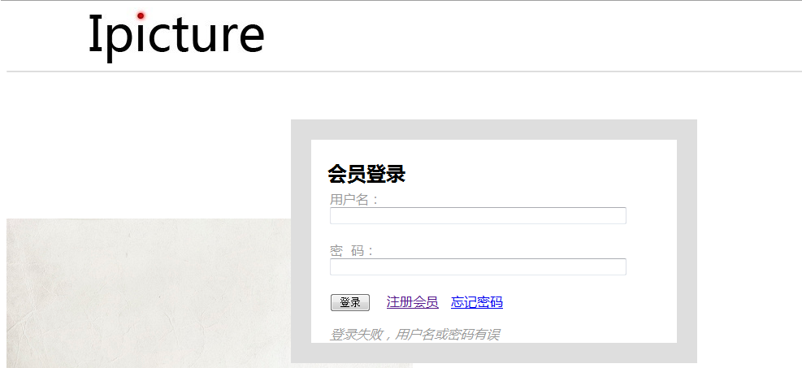

备注：如果用户输入时密码输错了，程序也会返回如上的错误提醒。

Step4 这一次我们输入正确的用户名jack和密码123，登录成功了！来到每一个用户的首页
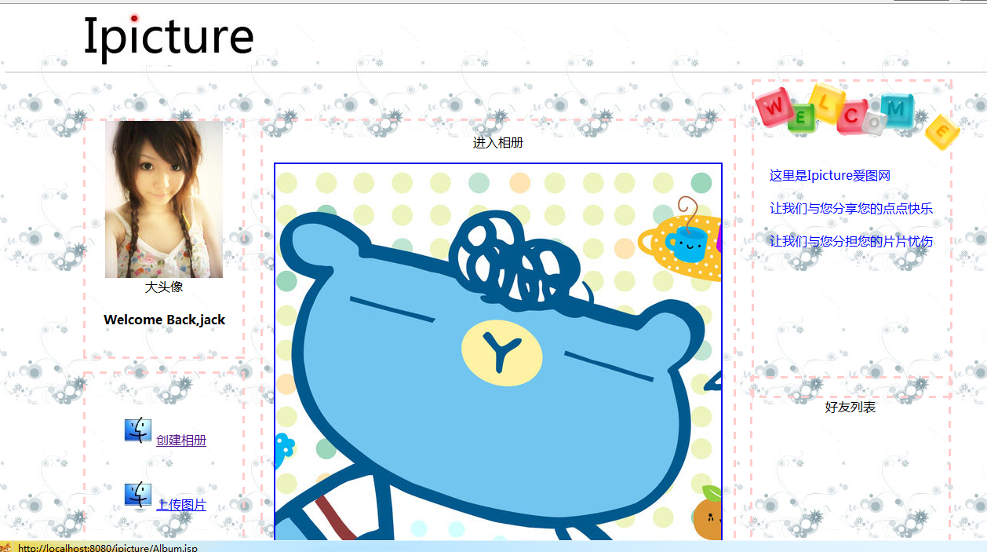
备注：个人主页的大头像下的用户名会根据不同的会员而显示对应的名字

1.3 创建相册操作
操作流程：（延续以上操作）
Step1 点击个人主页上的“创建相册”，进入创建相册页面，如下所示：
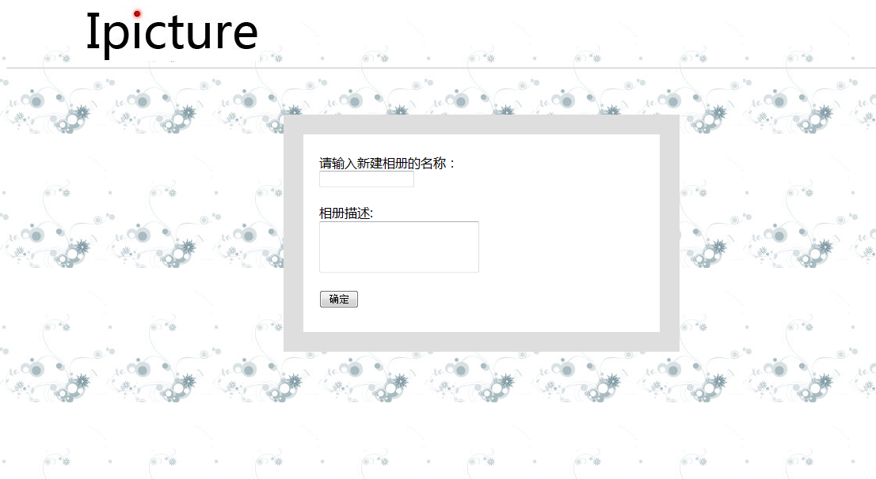

Step2 我们如果没有输入相册名，就直接提交的话，程序会提醒用户输入相册名称：
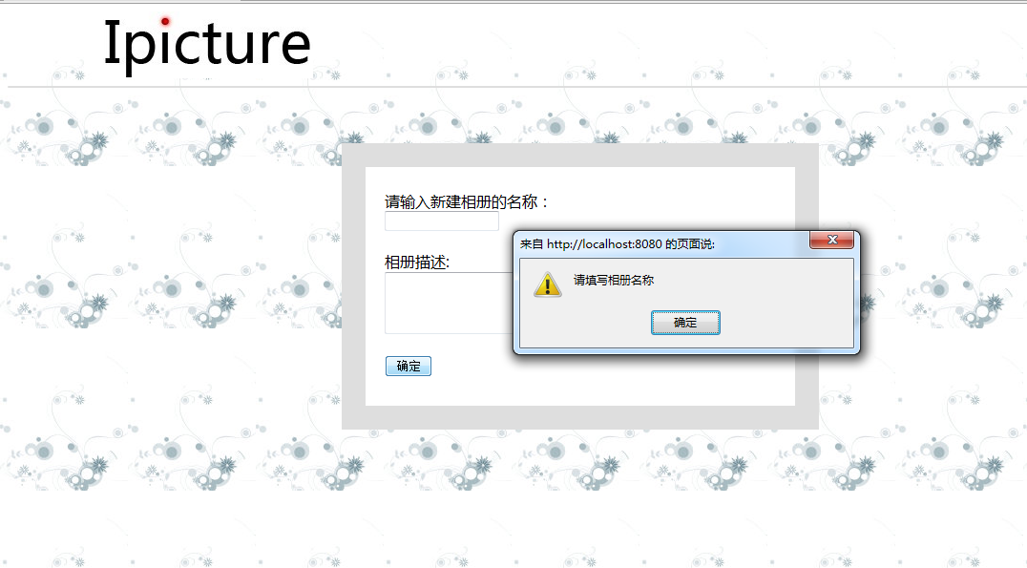

Step3 创建一个相册名称为mypicture的相册，然后提交，创建成功！

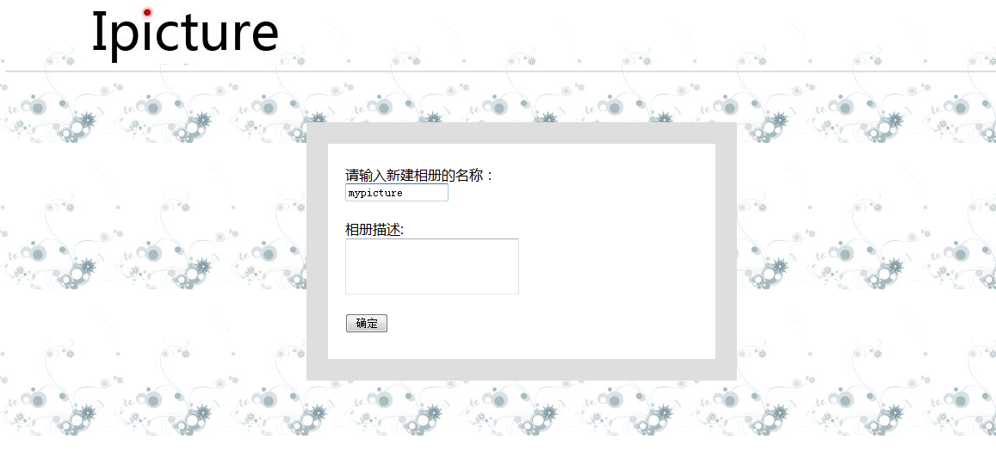
结果为：
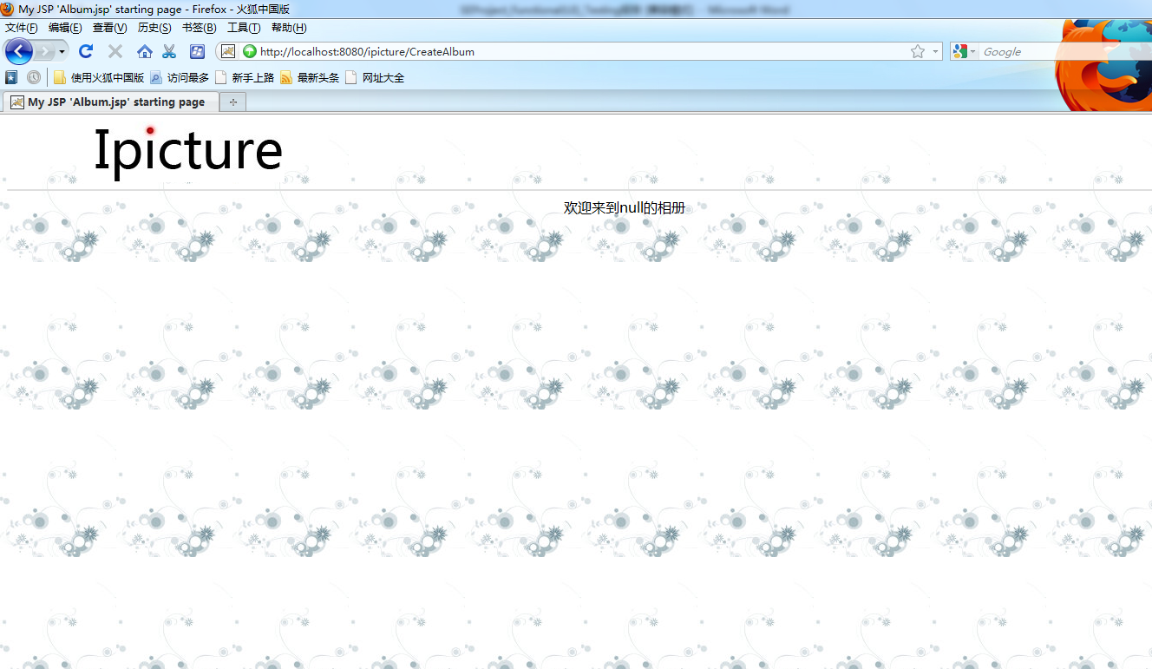

Step4 再次创建一个名字为mypicture的相册，发现创建失败，因为每个相册的名字都是独一无二的
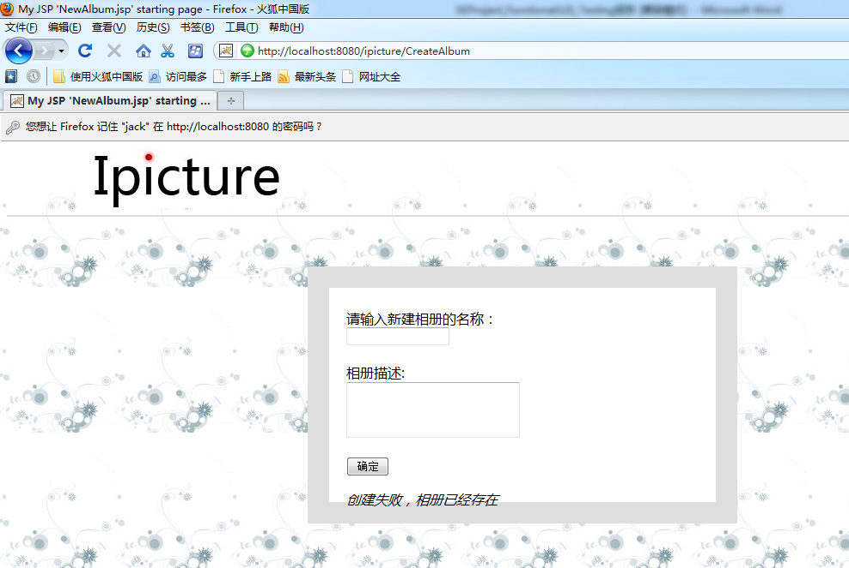

参照上面的操作流程，我们请了一些不是我们组的同学来操作我们的程序，以求测试的严谨性和独立性。

2. Automated UI testing（Selenium）
这一部分主要是利用Web应用程序测试的工具Selenium来测试我们产品的用户界面。我们主要是在firefox浏览器上进行测试的：

2.1注册操作
具体结果见文件register.html

2.2 登录操作
具体结果见文件login.html

2.3创建相册操作
具体结果见文件createNewAlbum.html

